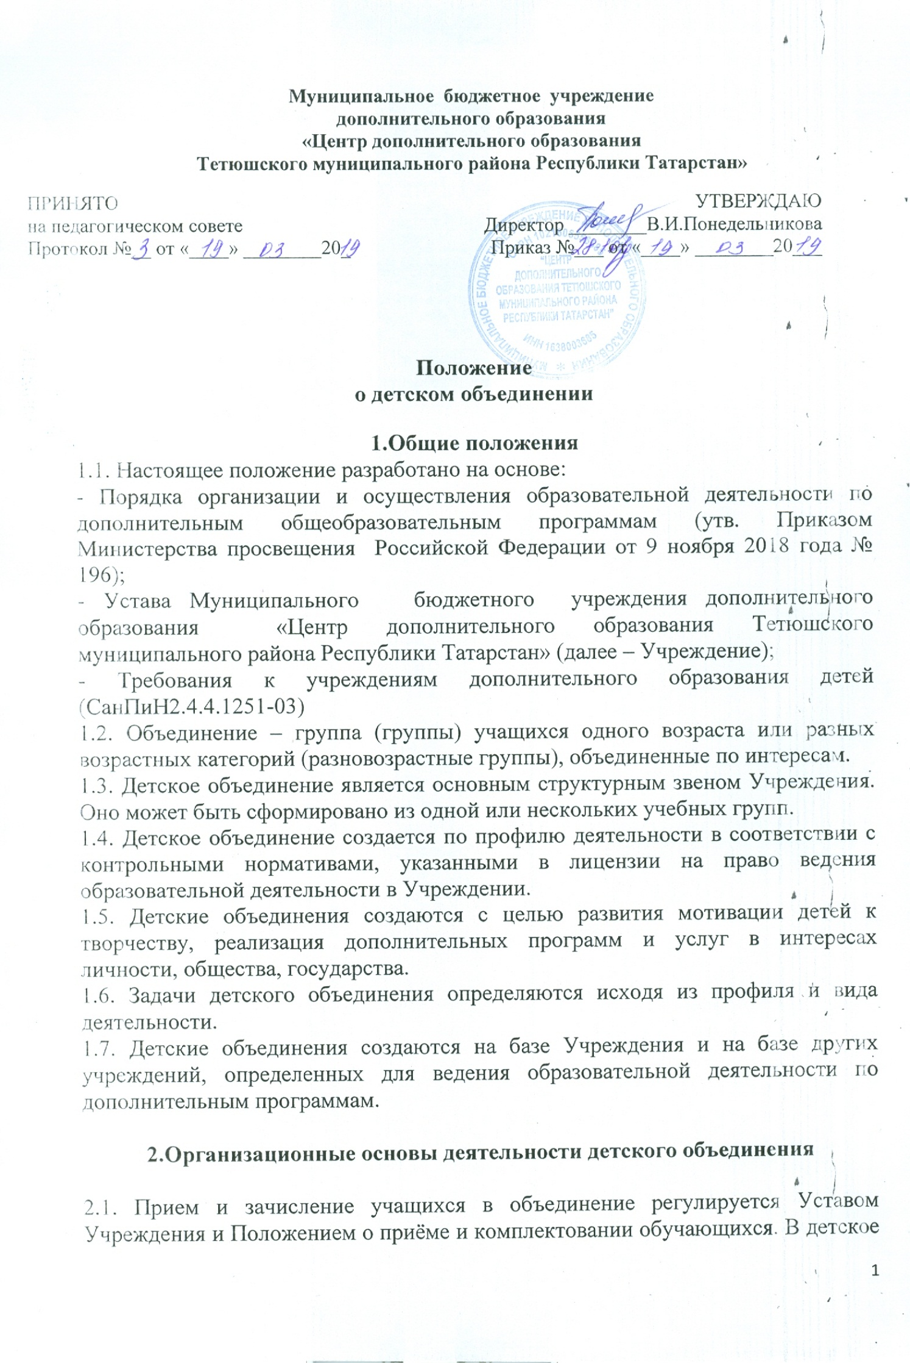объединение на добровольной основе зачисляются приказом директора дети в возрасте от 4 до 18 лет. Основанием для зачисления является заявление родителей или лиц их заменяющих (для детей, не достигших 14 лет) или самих обучающихся (с 14 лет).
2.2. При зачислении ребенка в детское объединение между Учреждением и родителями (законными представителями) заключается договор на обучение по дополнительным общеобразовательным общеразвивающим программам, подписание которого является обязательным для обеих сторон. Положения договора не могут противоречить законодательству Российской Федерации
2.3. При зачислении в детское объединение (хореографической, туристической, физкультурно-спортивной направленности)представляется заключение о допуске к занятиям в группах дополнительного образования по избранному профилю.
2.4. Численный состав детского объединения определяется Уставом Учреждения и образовательной программой объединения.
2.5. Детские объединения могут быть как одновозрастными, так и разновозрастными, иметь постоянный или переменный состав обучающихся.
2.6. Формы организации детского объединения различны: кружок, клуб, студия, ансамбль, творческая мастерская, школа, секция, театр и др.
2.7. В детском объединении работа ведется в течение всего календарного года (включая каникулы). Период реализации образовательной программы фиксируется рамками учебного года. В каникулярное время могут открываться в установленном порядке различные объединения с постоянным (или) переменным составом детей в лагерях (загородных или с дневным пребыванием), на своей базе, проводятся экскурсии досугово-развивающие мероприятия, экологические десанты, природоохранные акции, организовывается поисковая деятельность.
2.8. Режим работы детского объединения определяется расписанием учебных занятий. Расписание занятий каждого объединения на текущий учебный год составляется для создания наиболее благоприятного режима труда и отдыха по представлению педагогических работников с учетом пожелания родителей (законных представителей), возрастных особенностей детей и установленных санитарно-гигиенических норм. Занятия в каникулярное время проводятся по отдельному расписанию. Расписание утверждается директором Учреждения.
2.9. Количество занятий в объединениях и их продолжительность определяются учебным планом и образовательной (рабочей) программой детского объединения. Максимально допустимая нагрузка на одного обучающегося в неделю не должна превышать 12 академических часов в неделю.
2.10. Специальных требований к одежде обучающихся, занимающихся в детских объединениях, не предъявляется.
2.11. Обучающиеся детского объединения руководствуются Уставом Учреждения и Положением о правилах поведения обучающихся Учреждения.
2.12. Обучающиеся могут быть отчислены из детского объединения:
- по заявлению родителей (законных представителей) несовершеннолетних обучающихся, не достигших возраста 14 лет;
- по заявлению обучающегося, достигшего возраста 14 лет, согласованному с родителями (законными представителями);
- при систематическом непосещении занятий объединения;
- по медицинским показаниям;
- в связи с окончанием освоением образовательной (рабочей) программы дополнительного образования;
- при достижении предельного возраста (18 лет) для обучения. В данном случае они могут посещать детское объединение сверх списочного состава.
2.13. По решению педагогического совета Учреждения за совершенные неоднократно грубые нарушения устава Учреждения допускается исключение из детского объединения .

3. Содержание деятельности детского объединения

3.1. Содержание деятельности детского объединения определяется образовательной программой, утвержденной к реализации приказом по учреждению.
3.2. Формы и методы учебно-воспитательного процесса определяются в соответствии с возрастными и психофизиологическими особенностями и возможностями обучающихся на разных ступенях развития.
3.3. Занятия в детском объединении проводятся по группам, индивидуально или всем составом объединения.
3.4. Основными формами обучения в детском объединении могут быть:
3.4.1. Занятия в учебном кабинете:
- тематические (изучение или повторение учебной темы программы);
- комплексные или интегрированные (изучение темы с использованием нескольких видов творческой деятельности);
- игровые (изучение учебного материала в процессе игры);
- итоговые или контрольные (проверка уровня подготовки обучающихся в соответствии с образовательной (рабочей) программой);
3.4.2. Выездные занятия:
- учебные экскурсии;
- походы, соревнования;
- полевые практики;
- практические занятия на местности (на природе).
3.5. В детском объединении вне учебного расписания проводятся воспитательно-развивающие мероприятия, направленные на формирование опыта поведения и понимания значимости своей деятельности как части развития культуры.
3.6. Обучающиеся успешно освоившие образовательные (рабочие) программы 1-го и других лет обучения по окончании учебного года приказом директора Учреждения переводятся на 2-й и последующие годы обучения.

4. Права и обязанности обучающихся детских объединений

4.1. Права и обязанности обучающихся объединений регулируются Положением о правилах внутреннего распорядка для обучающихся в Муниципальном бюджетном учреждении дополнительного образования «Центр дополнительного образования Тетюшского муниципального района Республики Татарстан».

5. Управление и руководство детским объединениям

5.1. Педагогическое руководство детским объединением осуществляет педагог дополнительного образования.
5.2. Взаимоотношения между педагогами и обучающимися строятся на принципах сотрудничества и сотворчества.

